## 一、选择和输出题

1. ~~A~~  B

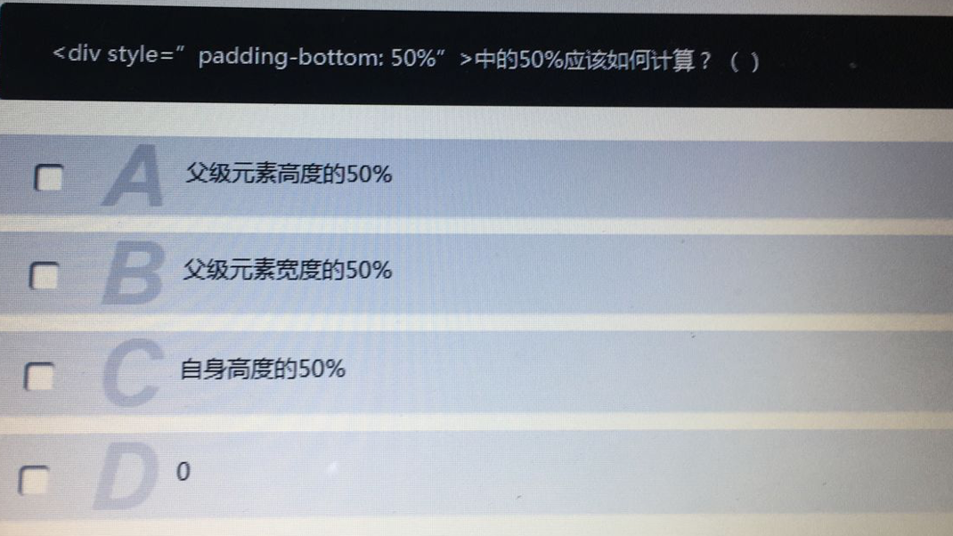

Margin,padding都是相对于父元素宽度

自适应padding-top:

单位Vw、vh、vmin、vmax

行级元素margin只能设置左右，不能设置上下，padding都可以

1. 13~~.4~~ 5

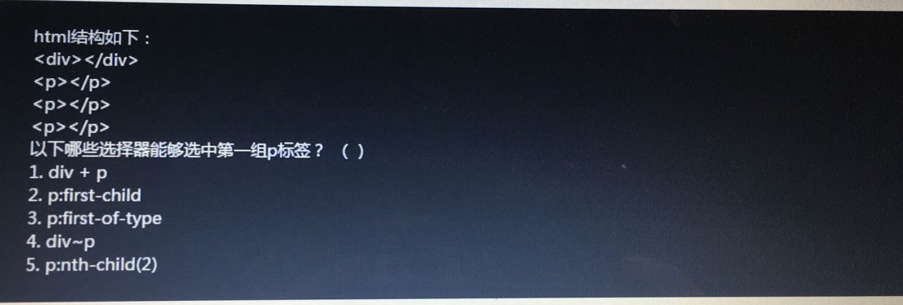

1.后面第一个兄弟 2. 3.第一次出现的p 4.后面所有的p 5.里面的值从1开始

1. [1~~，2~~]

堆内存栈内存

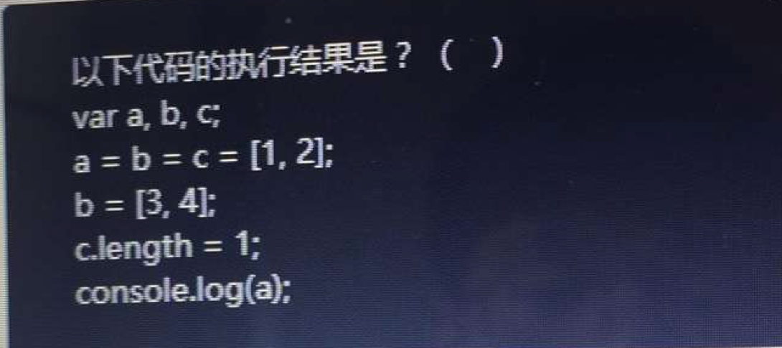

1. Dog

定义类的方法：function Animal(){} es6的关键字 class

分清this

window下自带name属性，为” ” 如果是return this.aa 输出undefined

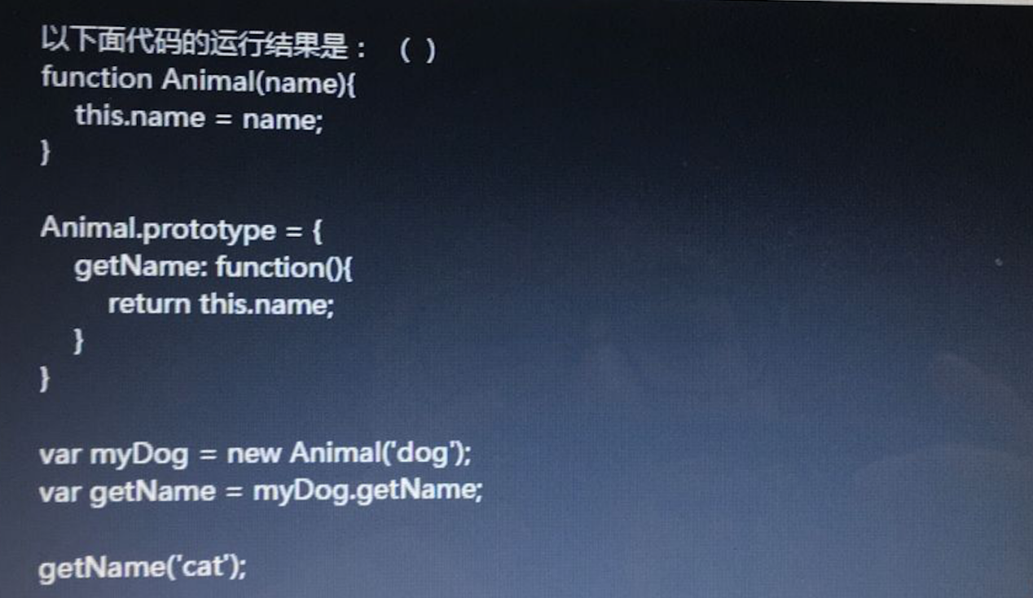

1. 1

块级作用域

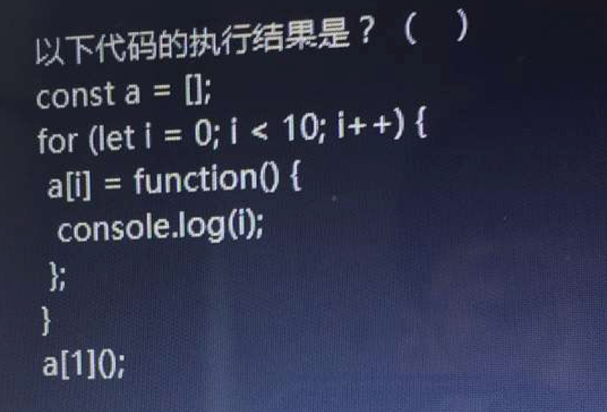

1. A~~BC~~D

Slice 返回的新数组 还是原来的、concat

splice三个参数 可以删除元素，在某个索引前添加 shift删除第一个，pop删除最上面一个，

Splice(2)从索引2后所有都被删

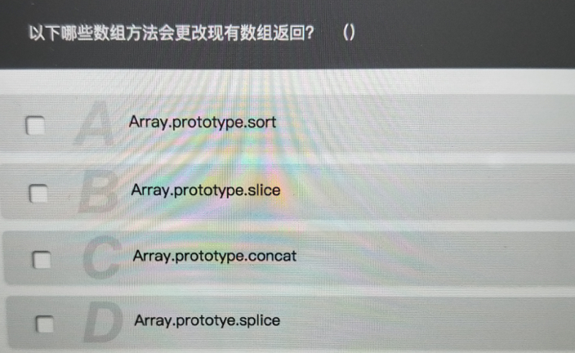

1. 用css实现图形

Border-right-color

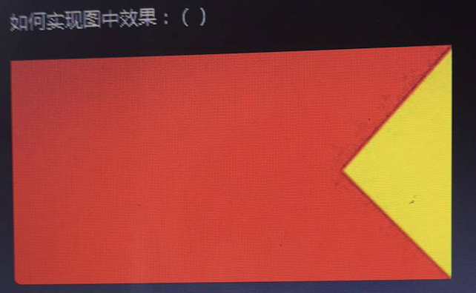

<div id=”container”>

<div id=”sub”></div>

</div>

#container{

Width:400px;

Height:200px;

Background-color:red;

Overflow:hidden;

}

#sub{

Width:100px;

Height:100px;

Margin-left:300px;

Transform:translate(-45deg);

}

1. ~~50px~~

100px

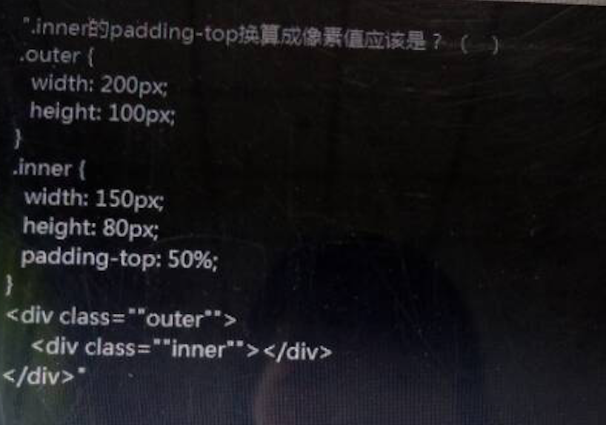

1. 50PX

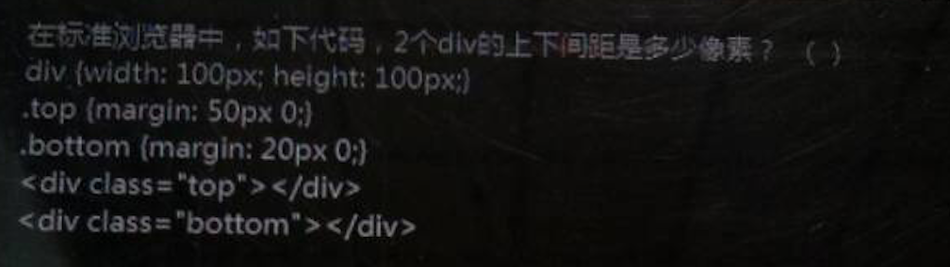

1. ~~123~~  231

setTimeout(function(){},0)

主线程完事，执行任务队列

阮一峰 JavaScript运行机制详解

requestAnimationFrame

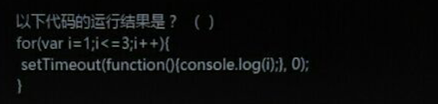

1. ~~1 2 3 4~~  341 promise 是异步的

resolve在.then(成功时执行这里).catch(不成功时执行这里)

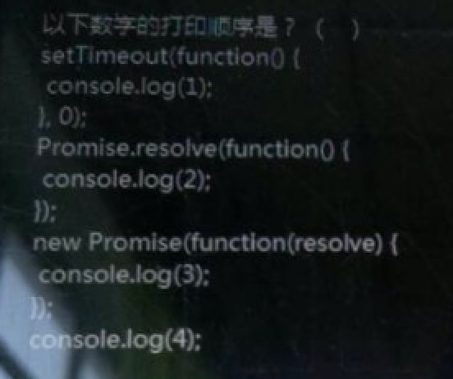

1. ~~Hello World~~  goodbyeJack 局部变量处处都有定义

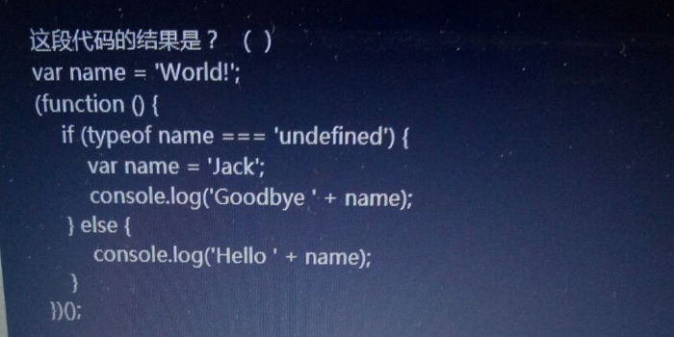

1. ~~252px~~

98px

Width 和border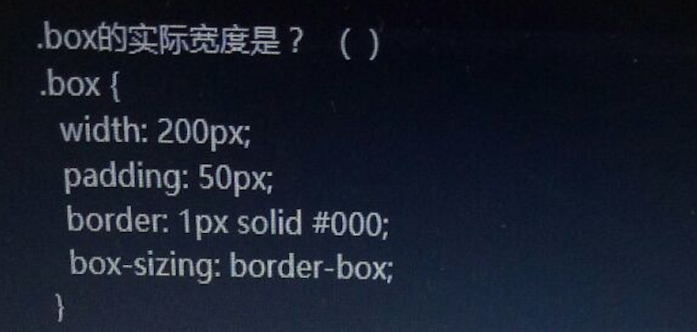

1. ~~D~~  B

C 在外面定义了属性

D扩展运算符 rest放最后

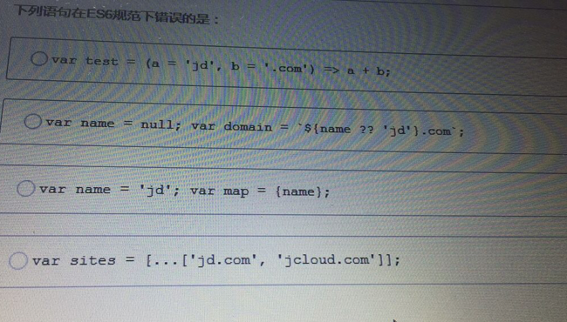

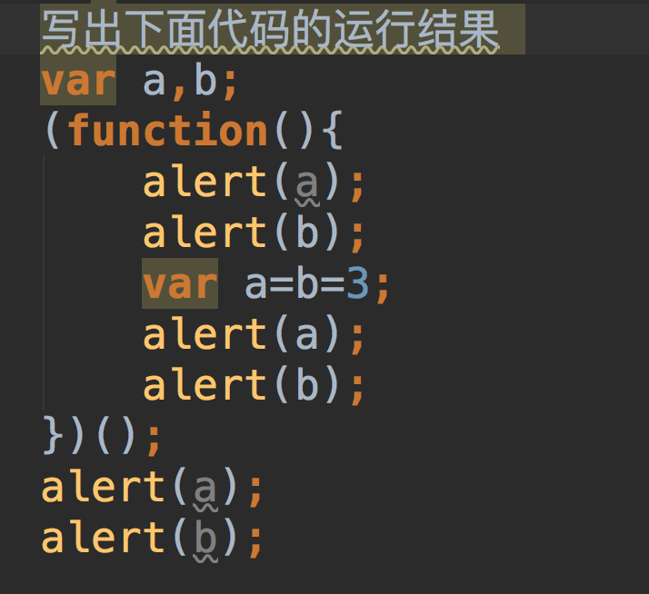undefined undefined 3 3 undefined ~~undefined~~  3

Var a=b=3;<=>var a=3;b=3;

二、简答

1. 行级元素与块级元素的区别，并列举出常见的行级元素和块级元素

行级元素不能设置宽高，不单独占一行，常见元素有span,a,

块级元素可以设置宽高，单独占一行，常见元素有div,p,h1

1. 说说网页里面的盒模型

标准盒模型和怪异盒模型 区别转化

盒模型包括元素的宽高，边框，以及内外边距

1. 解决元素塌陷问题的方法

给元素设置宽高、.clearfix、：after

父元素也脱离文档流 overflow:hidden

BFC块级格式化上下文 什么时候触发？

1. e.target 和 e.currentTarget 区别

e.target事件源 ( 指的是给绑定事件的元素)；e.currentTarget是this ,

1. vue中v-if和v-show的区别

V-if的元素在dom结构中bu显示，v-show控制display

1. 如何实现图片预加载

Img.onload(){}

1. js中如何实现类和继承

New class()创建类

基于原型的继承

1. 你所知道的display属性对应的值有哪些？分别是什么意思

Table table-cell

Block以块级元素显示；inline行级元素显示，可以让元素在同一行上；inline-block既可以设置宽高，也可以处在同一行

1. js中this指向都有哪些情况，重新指向this有哪些方法，有什么区别。

Window,绑定事件的对象；bind(),apply(),call()

1. jQuery中remove() 和detach()的区别

remove返回值是移除的元素，再添加回来事件已经被移除，detach()事件还可以用

1. css中，visibility: hidden; 与 display:none; 的区别；透明度为0

空间还在，触发不了事件；空间不在；空间在，事件在

是否存在于DOM结构中，前者存在DOM中，只是不显示，后者不存在

1. 你觉得jquery和vue有什么区别

jquery是一个函数库，封装了很多函数，很好地解决了部分兼容性问题，提高开发效率，操作DOM

Vue数据驱动

1. let、const、var的区别

Let 定义的变量不能再赋值；Var定义的变量可以再赋值，新值覆盖旧值；const声明常量

1. 如何判断数组中是否包含NaN  ~~isNaN()~~

数组里的indexOf() 当前出现该元素的下标 NaN时 返回 -1；

includes(NaN)

1. 数组中如何删除任意位置的元素，比如数组arr删除下标为2位置的元素

Arr.splice(2,1) Arr.splice(2) 删除的是索引2及以后的内容

三、编程题

1. 写出你所知道的元素水平和垂直居中的全部方法

弹性盒模型

1. 多种方式实现两列布局，左侧宽度固定右侧宽度自适应的效果
2. 请填充代码，使mySort()能使传入的参数按照从小到大的顺序显示出来。

function mySort() {

    var tags = new Array();//使用数组作为参数存储容器

Tags.sort(function(a,b){

Return a - b;

});

    return tags;//返回已经排序的数组

}

var result = mySort(50,11,16,32,24,99,57,100);//传入参数个数不确定

console.info(result);//显示结果

1. 有一行单词，空格为单词间的间隔，找出其中最长的单词和最短的单词。

Var sen = “shdf sdfuisdh sdhf sdfuisd dd”;

Var words = Sen.split(“ ”);

Var word=[];

For(var i=0; i<words.length; i++; )

Word.push(words[i]);

1. 在一个字符串中找到第一个只出现一次的字符。如输入abacceff，则输出b。

New entry();

1. 写一个函数，用于随机生成一个n-m之间的数字

function getRandom(n,m){

Var num = Math.ramdom()

}

1. 定一个函数test(n,m) n>1,m>n,返回n到m之间的所有回文数。（回文数是正读和反读相同的数，例如 121，1001,…）